Fecha: 23 de noviembre de 2014
Boletín de prensa Nº 1188

MINISTRO DE MINAS ANUNCIA MÁS CUPO Y CONTROLES PARA GARANTIZAR ABASTECIMIENTO DE COMBUSTIBLES

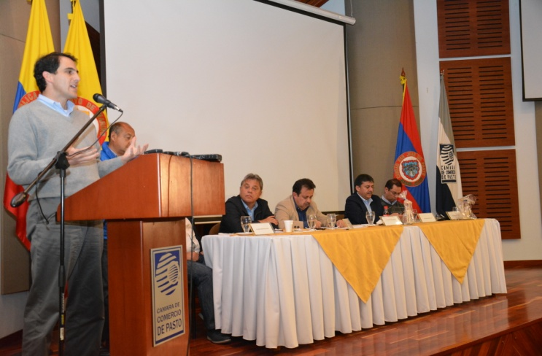

El Ministro de Minas y Energía, Tomás González Estrada, en su visita a Pasto, anunció la puesta en marcha de medidas orientadas a ampliar el cupo de combustibles para el departamento de Nariño y aumentar el control en materia de transporte para garantizar el abastecimiento a los nariñenses.

Entre las medidas acordadas se encuentra el incremento del cupo de gasolina y diesel del departamento de Nariño que pasa de 8,5 millones de galones por mes a 9,3 millones de galones. "Este es un aumento permanente en el cupo, que obedece a los estudios técnicos que ha adelantado el Ministerio sobre el consumo real que están experimentando los diferentes municipios del departamento", afirmó el Ministro, y agregó que también se determinó hacer una redistribución interna del cupo entre municipios con excedentes de combustible y aquellos que tenían faltantes.

Así mismo, para ejercer un mayor control en el transporte de combustibles y evitar desvíos que terminen restringiendo la venta a los usuarios finales, el Gobierno Nacional determinó una serie de medidas entre las que se incluyó la implementación de sistemas GPS y precintos electrónicos. "El GPS nos permite saber que los carrotanques van por la ruta establecida y los precintos ayudan a establecer cuándo y cuánto hay de cargue y descargue de combustibles. Con estas dos medidas vamos a vigilar de manera más precisa que la gasolina y el diesel salgan de las plantas con los beneficios y descuentos asignados al departamento y que lleguen, como corresponde, a los municipios de Nariño", agregó el titular de la cartera.

Adicionalmente, en la Ley del Plan Nacional de Desarrollo, que se va a presentar al Congreso de la República en los primeros meses del año, se incluirá un aumento en las sanciones cuando se detecten comportamientos indebidos en el transporte y distribución de combustibles. "Abusar de los subsidios que se le entregan a los ciudadanos con una destinación específica va contra la Ley y se va a penalizar de una manera mucho más fuerte", resaltó el Ministro González.

Agregó que las medidas implementadas son el resultado de un nuevo esquema de cupos en el marco de una metodología que también aplicará para las demás zonas de frontera del país, al igual que los mecanismos para el control electrónico. "De forma coordinada trabajaremos con las gobernaciones, las alcaldías y con la comunidad en general para lograr que los combustibles realmente lleguen a los usuarios finales. Denuncien cuando detecten irregularidades, debemos cuidar los beneficios otorgados al departamento, de lo contrario estos no son sostenibles", puntualizó el Ministro.

En el desarrollo de la visita, el Ministro destacó el trabajo decidido del alcalde Harold Guerrero López, de la Gobernación de Nariño, así como los distribuidores de combustibles y gremio de transporte. “El alcalde en todo este proceso ha sido muy prudente teniendo en cuenta el impedimento que tiene. Las preocupaciones que ha manifestado han sido únicamente las de orden público que sobre cualquier decisión en esta materia”.

Finalmente Tomás González Estrada, desmintió ante los asistentes, los comentarios respecto a que el 40% del combustible que se distribuye en Pasto, se hace en las estaciones de servicio de propiedad del alcalde Harold Guerrero López. “La información que tenemos dice que eso no es cierto”, precisó el alto funcionario quien además señaló que el mandatario local no tiene ninguna investigación en curso por parte de la Fiscalía General de la Nación respecto al tema de combustibles.

REALIZAN II FORO DE VIOLENCIA CONTRA LA MUJER Y VIH

Dentro de la programación del ‘Día internacional de la no violencia contra las mujeres’, que se conmemora este martes 25 de noviembre, se llevó a cabo el “II Foro de violencia contra la mujer y VIH" con la presentación de un panel de mujeres expertas y activistas del territorio nacional, quienes se han destacado por sus estudios e investigaciones realizadas.

Sandra Patricia Arturo, directora de la Fundación María Fortaleza que trabaja con población con VIH en Pasto y organizadora de este evento, manifestó la importancia de socializar estas dos problemáticas ya que decenas de mujeres que viven con el VIH, han pasado por procesos de violencia. “Algunas de ellas han sido violadas, explotadas sexualmente, así como también padecen de violencia psicológica, por tal razón creemos que no se puede desligar el VIH de lo que es la violencia contra la mujer”, reseñó Sandra Patricia Arturo quien agregó que este foro se realizó como un prólogo a lo que será el ‘Día Internacional de la no violencia contra las mujeres’. El evento fue realizado en articulación con la Alcaldía de Pasto a través de la oficina de Género.

Programación ‘Día internacional de la no violencia contra las mujeres’

Para este lunes 24 de noviembre desde las 9:00 y hasta las 11:00 de la mañana en la Cárcel Judicial de Mujeres, se efectuará un cine foro con la producción denominada 'En tierra de hombres' de la directora Niki Caro. Para el martes 25 de noviembre se cumplirá con la estrategia de sensibilización "Soy capaz de promover el respeto por las mujeres" con la entrega de calcomanías en el sector público y privado de la ciudad.

MÁS DE 450 PERSONAS PARTICIPAN DE JORNADA DE CONVIVENCIA EN MAPACHICO

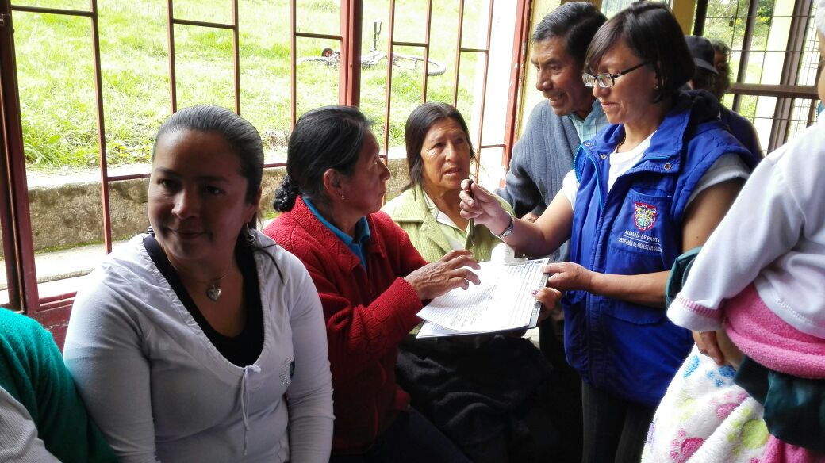

Con un balance positivo se cumplió la décimo octava jornada de convivencia y acceso a la justicia que tuvo como escenario el corregimiento de Mapachico en la zona rural al noroccidente del municipio.

Álvaro José Gomezjurado Garzón, secretario de Gobierno, destacó la participación de la comunidad y aseguró que cada una de los reclamos, quejas y solicitudes de la comunidad de Mapachico y sus veredas, fueron resueltas inmediatamente y otras serán atendidas por los secretarios de despacho y directores de institutos descentralizados en los próximos días.

Gomezjurado, expresó que esta gran oferta institucional que adelanta la Alcaldía de Pasto, contó con el apoyo de las secretarías, e institutos descentralizados que atendieron alrededor de 450 personas entre adultos mayores, adolescentes y madres cabeza de familia.

Por su parte Edgardo Mena, coordinador de las jornadas de convivencia y acceso a la justicia agregó que antes de terminar el año se cumplirá la versión décimo novena en el corregimiento de Jamondino.

Entre las entidades que se hicieron presentes en el corregimiento de Mapachico está la Casa de Justicia con todas sus dependencias que brindaron, asesoría y apoyo para resolver las dificultades de violencia intrafamiliar, regulación de visitas, regulación cuota alimentaria, restablecimiento de derechos en maltrato infantil, prevención y atención en materia de violencia intrafamiliar y delitos sexuales.

Contacto: Secretario de Gobierno, Álvaro José Gomezjurado Garzón. Celular: 3016998027

OPERATIVOS NOCTURNOS PARA ESPACIOS LIBRES DE HUMO DE CIGARRILLO

La Secretaría de Salud junto a la Policía Nacional, organizó dentro del marco del Día Municipal de la Enfermedad Pulmonar Obstructiva Crónica (EPOC), una jornada de inspección, vigilancia y control de establecimientos nocturnos para verificar el cumplimiento de lo dispuesto en la Ley 1335, la cual hace referencia a los espacios libres de humo de cigarrillo.

Esta jornada nocturna se llevó a cabo en los sectores de Catambuco y Chapal y arrojó como resultado el cierre de un establecimiento por no cumplir con lo dispuesto en la citada Ley, sin embargo, tanto administradores como dueños de los establecimientos visitados, reconocieron la normatividad y en general, dan cumplimiento a la misma.

Cristina Cárdenas, enfermera de la prioridad de Enfermedades Crónicas de la Secretaría de Salud, quien junto a Harold Ortega, técnico de Salud Ambiental, visitaron este sector, entregaron sugerencias a los propietarios y administradores de los establecimientos visitados. En la actividad se cambió de lugar los señalizadores que indican que el local es libre de humo de cigarrillo. “En los establecimientos no se debe utilizar imágenes de cigarrillos, ni de cigarrillos tachados, pues ello aumenta la ansiedad de fumar” afirmó Cristina Cárdenas, quien recordó que solo se permite ubicar avisos donde se anuncia la Ley 1335.

REALIZAN FASE PROSPECTIVA DE UNIDAD DE PLANIFICACIÓN RURAL

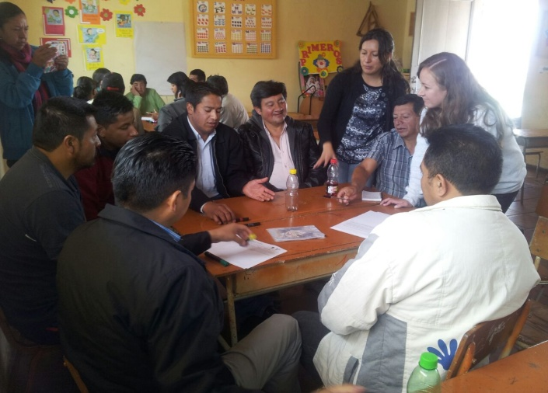

El equipo técnico de la Secretaría de Planeación sigue realizando la fase prospectiva de las Unidades de Planificación Rural, UPR, que son herramientas de planificación intermedia donde se definen los usos de suelo y se tienen en cuenta las dimensiones del territorio; social, económica, físico territorial, ambiental y gestión de riesgo. La UPR Bordoncillo está compuesta por los corregimientos de Mocondino, Jamondino y Catambuco.

El secretario de Planeación Víctor Raúl Erazo Paz, explicó que las unidades de planificación rural son herramientas construidas participativamente por los habitantes de los corregimientos para que entre todos se fortalezca la vocación del territorio teniendo en cuenta los valores de habitabilidad, equidad e inclusión, sostenibilidad ambiental y productividad. “Ésta etapa es importante porque vemos reflejados los sueños y lo que esperan de su territorio a largo plazo”.

En ésta fase se plantean tres escenarios, el tendencial o probable, el deseado y el posible. En el encuentro realizado con la comunidad de los tres corregimientos, se llegaron a algunas conclusiones respecto al escenario posible, agua potable para todos, conservación de recursos naturales, creación de centros de acopio para pequeños productores, centros culturales, mejoramiento de infraestructuras. “La información será un insumo para realizar una propuesta pertinente buscando mejorar la calidad de vida de los habitantes del sector rural del municipio”, indicó el secretario de Planeación.

Contacto: Secretario de Planeación, Víctor Raúl Erazo Paz. Celular: 3182852213

GRAN ACOGIDA DEL PRIMER FESTIVAL AGROCOMERCIAL EN MAPACHICO

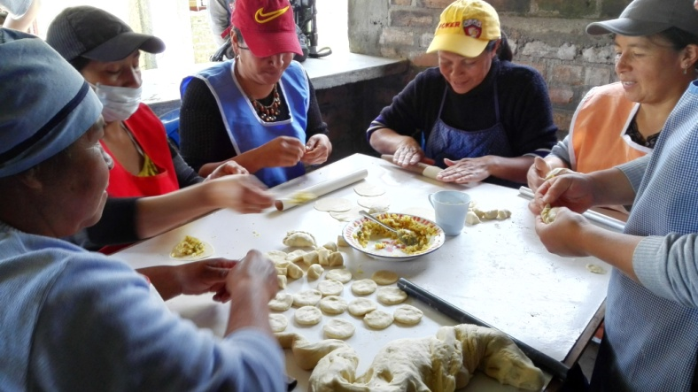

Dando continuidad a los eventos efectuados por la Secretaría de Agricultura, se realizó en el corregimiento de Mapachico el Primer Festival Agrocomercial, 'Productos y sabores de mi tierra' con la participación de siete asociaciones: Villa María, El Rosal, Mapachico Centro, Agropecuaria Galeras, San Juan Bautista, Esperanzas del Mañana y Asomeldur, con la participación de 150 usuarios inscritos en la UMATA de la Alcaldía de Pasto.

El Secretario de Agricultura Luis Efrén Delgado Eraso, manifestó que por medio de estas jornadas se busca que cada corregimiento muestre lo que está produciendo tanto en fresco como en productos transformados. “Estas asociaciones vienen realizando un trabajo responsable y comprometido, efecto de la asistencia técnica primero, en la parte agrícola y pecuaria, otra en la transformación de los productos y la más importante, en asociatividad, que es los que prima en los proyectos para ser avalados y apoyados por el Ministerio de Agricultura”, puntualizó.

En este evento se ofrecieron productos cultivados en esta zona, platos típicos como sancocho, frito, cuy, entre otros, así mismo, se presentaron actos culturales en los que participaron niños, niñas, jóvenes y adultos. La tarde estuvo amenizada con Jazmín y su Grupo Musical y el cantante Christian.

Francisca Cecilia Muñoz, de la vereda Briceño Alto y quien ofreció para este evento sancocho de gallina, expresó su satisfacción con los resultados. “Gracias a Dios vendí 95 platos, estoy muy contenta porque es la primera vez que participo y nos dieron la oportunidad a nosotros que pertenecemos a población vulnerable por la situación del volcán Galeras”.

Luego de un balance positivo de la jornada el Secretario Delgado Eraso, agradeció el acompañamiento e invitó a la comunidad para asistir el próximo domingo 30 de noviembre a 'Productos y sabores de mi tierra' en el corregimiento La Caldera, donde se hará el cierre de los festivales agrocomerciales por este año.

Contacto: Secretario de Agricultura, Luis Efrén Delgado Eraso. Celular: 3204053434

​​LÍDERES Y LIDERESAS CELEBRARON EL DÍA DE LA ACCIÓN COMUNAL

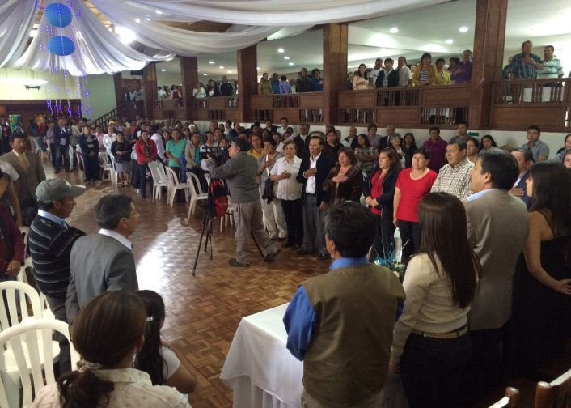

Con el reconocimiento a líderes y lideresas del sector urbano y rural de Pasto que trabajan por el progreso y bienestar de sus comunidades, el alcalde Harold Guerrero López y la Secretaría de Desarrollo Comunitario, Patricia Narvaez celebraron el Día Nacional de la Acción Comunal, el cual contó con la presencia de 560 dirigentes comunitarios.

El mandatario local, invitó a los líderes y lideresas a seguir construyendo una sociedad mejor con apoyo de la institucionalidad. "No hay nada más gratificante que trabajar con honestidad y transparencia, por eso, ustedes, quienes representan a sus localidades, deben continuar con el compromiso de seguir aportando acciones por el bien común, siendo veedores de los proyectos que se ejecutan en diferentes barrios y corregimientos. Este es un momento para celebrar y felicitar ese esfuerzo social y dedicación por hacer de Pasto, una ciudad sostenible. También destacó la labor de la juventud y el entusiasmo de ser los nuevos líderes del futuro".

La Secretaria de Desarrollo Comunitario Patricia Narváez Moreno, exhortó a los asistentes a concentrase en las acciones para hacer de la capital de Nariño, una ciudad más amable y de proyectos. "En esta conmemoración, es importante manifestarles a líderes y lideresas que la Alcaldía Municipal está siempre en disposición de acompañar e impulsar la labor dirigente para que sean los gestores de sus localidades. De igual manera, este ha sido un espacio para reconocer la participación de la mujer como líder, puesto que desde el inicio de la Administración hubo un 12 % del liderazgo femenino y ahora 3 años después, podemos decir que hay un 30% de mujeres representantes de comunidades".

La representante de Junta de Acción Comunal Juvenil Vida Humana, Sandra Escobar, resaltó el acompañamiento y apoyo que ha recibido la población joven para desarrollar procesos de liderazgo y participación ciudadana.

Contacto: Secretaria de Desarrollo Comunitario, Patricia Narváez Moreno. Celular: 3014068285

CLAUSURAN TALLERES DE FORMACIÓN EN SAN PEDRO DE LA LAGUNA

El talento y carisma de los niños, jóvenes y adultos mayores que integran las Escuelas de Formación Integral en Artes y Oficios de la Secretaría de Cultura, conquistaron a los habitantes del corregimiento de San Pedro de La Laguna y visitantes, quienes presenciaron una agenda cultural como clausura de los talleres de formación, que en esta ocasión se cumplió en el corredor oriental que abarca los sectores de Cabrera, Buesaquillo, San Fernando y San Pedro de La Laguna.

El coordinador de las Escuelas de Formación de la Secretaría de Cultura, Edwin Burgos Velasco, indicó que la iniciativa se convierte en la oportunidad de crear espacios de sana convivencia donde además se fortalece la identidad cultural. “Las Escuelas de Formación Integral en Artes y Oficios, ha permitido que niños y jóvenes desarrollen sus habilidades y despierten el interés por la música y danza como medio de expresión. Así mismo, el adulto mayor ha encontrado un espacio para integrarse, recuperar la memoria y revivir la danza ancestral”.

Alexander Coral, uno de los talleristas de la escuela, indicó que en el proceso de formación artística que se adelanta en el sector rural y urbano, se evidencia el talento que existe en la región y es un escenario donde se logra que niños y jóvenes aprovechen el tiempo libre, premisa, que también es apoyada por la tallerista Ana Caicedo Rivera, quien desde esta iniciativa ha logrado que los más pequeños de los corregimientos San Pedro de La Laguna y Obonuco, interpreten instrumentos y difundan el mensaje de que la música es un arte que fortalece la convivencia.

Jhon Rosero Montilla, estudiante de la Escuela de Formación en artes y oficios del corregimiento San Pedro de La Laguna, destacó que los aprendizajes de este espacio son integrales. “Aprendemos a interpretar instrumentos y a su vez nos inculcan valores como el respeto y la humildad”.

Finalmente, Arcesio Laureano Josa representante del grupo ‘Divina Pastora’ del corregimiento de Cabrera, donde el adulto mayor es el protagonista, manifestó que la iniciativa les ha dado la oportunidad para dejar de lado las tristezas. “Estos espacios nos incentivan a vivir de mejor manera y fortalecer la alegría. Por esta razón, invito al adulto mayor del municipio a vincularse al proceso de formación, porque no importan cuántos años tengamos si tenemos un corazón joven”.

ALCALDE DESTACA LABOR DEL PADRE JOSÉ FÉLIX JIMÉNEZ

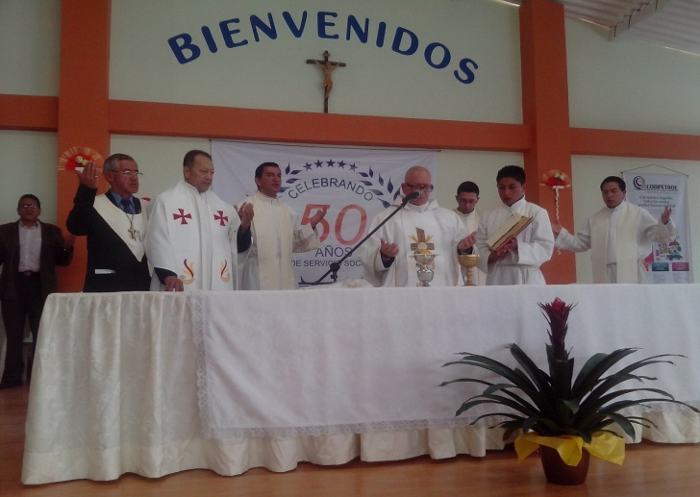

El alcalde Harold Guerrero López impuso la orden al mérito San Juan de Pasto en el grado de “Gran Cruz" al Padre José Félix Jiménez durante la eucaristía solemne y reconocimiento especial en la que se destacó su ejemplar trabajo y entrega al servicio de la ciudad en defensa de la juventud y la población más vulnerable.

La labor desarrollada por la "Obra Social El Carmen" hoy se ha convertido en un trabajo que no sólo beneficia a la capital de Nariño, sino que también se hace presente en varios lugares del departamento, afirmó el Padre José Félix Jiménez.

Durante la conmemoración el alcalde de Pasto Harold Guerrero López, recordó que el padre Jiménez lleva 60 años en el municipio de los cuales 50 han sido dedicados a la obra social. “Era imposible que la Administración Local no estuviera presente en esta celebración que destaca un ser humano tan dedicado como lo es el Padre Jiménez ojalá muchas personas de la ciudad, vinieran a agradecer esta obra consagrada a la fe y al amor de Dios para el bienestar de los más desfavorecidos, me alegro de haber podido hacer hoy este reconocimiento”.

Por su parte el Padre José Félix Jiménez, indicó que la obra tiene años de recorrido. “Creo que la historia estimula mirar hacia el pasado para animarse para el futuro, agradezco a la Alcaldía de Pasto porque nos han dado la mano, ciertamente para que esto sea social tiene que ser unión de fuerzas”.

Así mismo, el Secretario de Educación Municipal Jaime Guerrero Vinueza, informó que la administración del alcalde Harold Guerrero López, ha logrado beneficiar a la Institución Educativa Municipal José Félix Jiménez y a la "Obra Social El Carmen", con cerca de 200 computadores, así como también con convenios que favorecen en lo educativo a la población rural en post primaria y educación para adultos los cuales ascienden aproximadamente en $2.000 millones de pesos.

Contacto: Secretario de Educación, Jaime Guerrero Vinueza. Celular: 3164244300

MÁS DE 100 EMPRESARIOS PARTICIPAN DE RUEDA SOCIAL DE NEGOCIOS

La Administración Municipal a través de la Oficina de Género y la Secretaría de Desarrollo Económico con el apoyo del Ministerio de Industria, Comercio y Turismo en alianza con Propaís, desarrollaron la cuarta rueda social de negocios, actividad que busca nuevas oportunidades comerciales para las mujeres y la población vulnerable, víctimas del conflicto y violencia de género. La Jefe de la Oficina de Género Silvia Stella Meneses Camino, indicó que este es un ejercicio de gestión comercial y de apoyo social en el que participaron 100 empresarios de sector informal, compradores nacionales, entre otros.

La funcionaria manifestó que estos espacios son importantes a nivel local porque permiten dar a conocer a la ciudadanía los servicios que presta la dependencia los cuales son gratuitos y en donde se pueden presentar denuncias respecto a violencia de género.

A su vez la secretaria de Desarrollo Económico y Competitividad, Luisa Fernanda Zapata Eraso, expresó que estos espacios de intercambio comercial dan a conocer a nivel local, regional y nacional la oferta productiva. “Desde nuestra dependencia se postularon a los emprendedores adscritos a los programas de ‘Se emprende’ y de la Escuela de Artes y Oficios, son pequeños empresarios que con el acompañamiento de la Administración Municipal han venido fortaleciendo y mejorando su producto con el fin de poder participar en este tipo de eventos”.

La representante legal de la Asociación Macaf Emprendimiento y Creación, María Evelyn Cabrera expresó que esta entidad se dedica a la elaboración de productos artesanales, como mochilas, bolsos en fique, terminados en cuero, mochilas, productos reciclables.

“La Administración Municipal ha sido de gran apoyo ya fuimos beneficiados con un proyecto que nos entregó materia prima y maquinaria, esto nos ha hecho crecer. Es importante resaltar que la Secretaría de Desarrollo Económico nos ha tenido en cuenta en las diferentes ferias y eventos para promocionar nuestros productos”.

Contacto: Secretaria Desarrollo Económico, Luisa Fernanda Zapata. Celular: 3107354465

COMUNAS Y CORREGIMIENTOS SE UNEN A JUEGOS DE INTEGRACIÓN MUNICIPAL

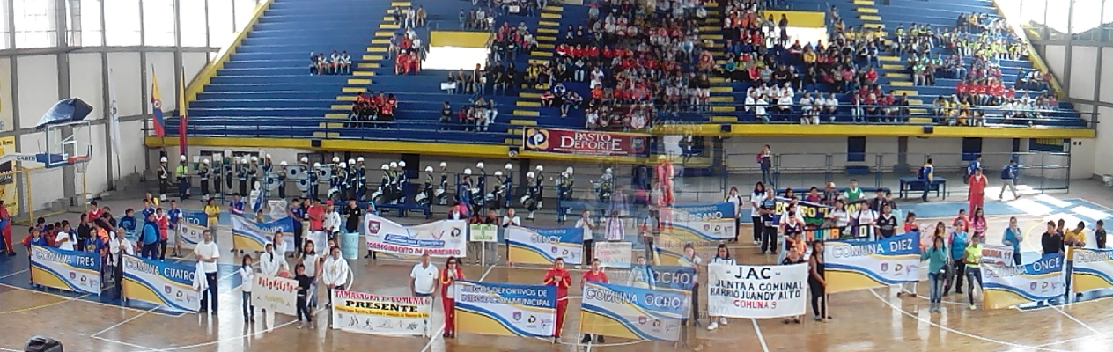

La Administración Local, Pasto Deporte y la Secretaría de Desarrollo Comunitario, inauguraron la Fase II de los Juegos Deportivos de Integración Municipal 2014. Con un desfile desde la Plaza del Carnaval hasta el Coliseo Sergio Antonio Ruano, se dio apertura a este evento que reúne a corregimientos y comunas en torno a la actividad deportiva. El certamen contó con la participación de niños, jóvenes y adultos quienes buscarán los títulos en deportes individuales y de conjunto.

El desfile que fue colorido y en el que participaron aproximadamente 1.500 personas, se destacó la representación de la comuna 10 y el corregimiento de Catambuco por ser los más numerosos, estos dos grupos fueron merecedores de obsequios en implementos deportivos por parte de Pasto Deporte.

Los Juegos de Integración Municipal Fase II integran a los campeones del año anterior, quienes disputaran los títulos en los deportes de conjunto como el fútbol, fútbol de salón, voleibol y baloncesto, en rama masculina y femenina tanto para corregimientos como en comunas. Así mismo se desarrollarán las disciplinas de ajedrez, atletismo, ciclismo, ciclomontañismo, natación, patinaje, taekwondo, tenis de mesa y la actividad recreativa de sapo.

Contacto: Directora Pasto Deporte, Claudia Marcela Cano Rodríguez. Celular: 3117004429

PLATAFORMA MUNICIPAL DE JUVENTUD CUENTA CON ESPACIO RADIAL

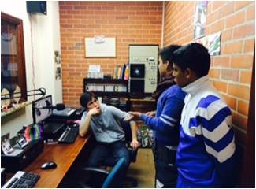

La Dirección Administrativa de Juventud de la Alcaldía Municipal de Pasto, gestionó mediante un convenio con el Programa de Comunicación Social de la Universidad Mariana, un espacio radial en la emisora Hertziana que será otorgado a la Plataforma Municipal de Juventud los miércoles de 2:00 a 3:00 de la tarde.

El propósito es construir un campo estratégico comunicacional, así lo indicó la directora de la dependencia, Adriana Franco Moncayo quien agregó que de esta manera los jóvenes de la plataforma socializarán e informarán sus propuestas para ampliar su incidencia política en los procesos de toma de decisiones y contribuir a la transformación del municipio.

Esta plataforma legalizada por la Personería Municipal, se implementó a inicios de 2014 con el fin acordar escenarios de encuentro, articulación, participación y concertación. “Invito a la población juvenil para que se empodere de estos espacios de conocimiento e información que brinda la Dirección Administrativa de Juventud Municipal”.

Contacto: Dirección Administrativa de Juventud, Adriana Franco Moncayo. Teléfono: 7205382
“ESCUADRÓN DE PAYASEO” EN PASTO​

Con el ánimo de avanzar en los procesos de participación e incidencia infantil, se llevaron a cabo en Pasto dos escenarios de encuentro, lúdica y reflexión, donde cerca de 230 niños y niñas del Consejo Municipal de Infancia, del Nido Nutrir La Palma, el jardín infantil Chiquis Babies, de la Institución Educativa Hogar de Cristo, tuvieron la vista del “Escuadrón de PayAseo”.

Dos barrenderos amigos que deben cumplir con la noble misión de limpiar un poco de basura en el escenario, dan paso a una serie de divertidos eventos que permiten entretenerse, reflexionar y entender la necesidad de forjar una cultura de paz. Con su pragmatismo y claridad, los niños y niñas resumen en su análisis la propuesta del encuentro en el mensaje: “Debemos ser amigos”.

“Escuadrón de PayAseo” presenta una metáfora de las relaciones humanas y de la guerra, de sus posibles causas y de sus terribles consecuencias, en el mundo de fantasía de dos payasos que recrean cómicas y dramáticas escenas humanas con la ayuda de sus escobas y sus canecas. Contando con la imaginación de las niñas y niños, todo este escenario cobra vida y entre risas, comentarios y opiniones, el mensaje queda en claro, cuando al final la reflexión permite identificar la necesidad y la belleza de vivir en paz.​

“Escuadrón de PayAseo” es una de las actividades promovidas por el Programa de las Naciones Unidas para el Desarrollo (PNUD), el Instituto Colombiano de Bienestar Familiar (ICBF) y la Alcaldía Municipal de Pasto, en el marco del proceso de fortalecimiento del Sistema Nacional de Bienestar Familiar, con el propósito de facilitar la participación política y social de niños, niñas y adolescentes utilizando un enfoque de reconciliación.

Contacto: Secretaria de Bienestar Social, Laura Patricia Martínez Baquero. Celular: 3016251175

Pasto Transformación Productiva

Oficina de Comunicación Social
Alcaldía de Pasto

